SEMINARIO ** RECICLAJE TÉCNICO
PATINAJE ARTÍSTICO “ ON LINE”

2021

SE RECUERDA A LOS ENTRENADORES-TÉCNICOS Y JUECES QUE EL PRÓXIMO LUNES DÍA 15 SE CIERRA EL PLAZO DE ADMISIÓN DE INSCRIPCIONES PARA ASISTIR AL SEMINARIO ** RECICLAJE TÉCNICO PARA EL 2021.

NO HACE FALTA RESALTAR LA IMPORTANCIA QUE TIENE EL MISMO TÉCNICAMENTE PARA LOS PATINADORES/AS Y SU PROFESORADO, A EFECTOS DE PODER SER MAS COMPETITIVOS.

LAS INSCRIPCIONES RECIBIDAS FUERA DEL PLAZO ESTABLECIDO NO PODRÁN SER ATENDIDAS.

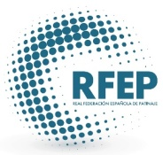

Comité Nacional

REUS, 11 DE FEBRERO DE 2021

